自动化系志愿者活动总结

----自动化系

团总支社团部

负责人：张玉实

电话:17640441343

社区志愿者活动本着在建立和完善社会主义市场经济体制的过程中，培养全民志愿服务理念，弘扬志愿服务精神，建立有中国特色的社区志愿者服务体系，成为社会保障体系的有机组成部分的发展目标不断的完善着。我社区的社区志愿者活动正是在这一目标的指引下，奉行奉献，友爱，互助，进步的准则。为社会提供志愿服务，提高社区志愿者素质，为社区文明和谐、社区的全面进步作出贡献。在开展社区志愿者服务行动的过程中，我们始终把加强宣传报道工作作为一项重要的工作加以实施。具体以社区党总支为龙头，由社区志愿者服务站组织牵头，采取对外宣传和对内报到的宣传方式，加强了对志愿者活动重点项目，重大活动或典型人物的宣传力度。

社区志愿者队伍是社区工作的有利助手，是社区群众的知心朋友，是政府群众性工作的基石。加强对社区志愿者的教育和指导仍然是社区工作的重点，更大程度的提高志愿者的热情，保护志愿者的合法权益仍然是社区志愿者工作探索的方向。社区实践活动提高了我们的社会实践能力。引导了我们接触、了解社会,增强我们的社会责仸感和社会适应能力。更让我们明白了学会独立的重要性。在竞争如此激烈的今天,对于我们这些出生牛犊的大学生们,独立的培养和社会的洗礼是多么的重要。在这个更新速度超快的今天，如何适应社会也是我们即将面临的困难。对于现在的我们,越早接触这个日新月异的社会,就意味着我们越能适应它。也同样加强了我们的劳动。

参加这类实践活动，对于现在的大学生来说是十分重要的，一是锻炼我们的实践能力,这也是这个活动开展的初衷；二是增加学生与外界的交流，使得学生不再死读书，读死书，而是在实践中发现真理的所在；三是让学生们学会感受社会，体验社会，真正参与到社会实践中去，让我们自觉地去发现生活中的美好，去感受更广阔的人生！

青年志愿者服务队，是以倡导和推动爱心助人、奉献社会为宗旨，是继承中华民族传统美德，又是新时期推进精神文明建设的新举措！

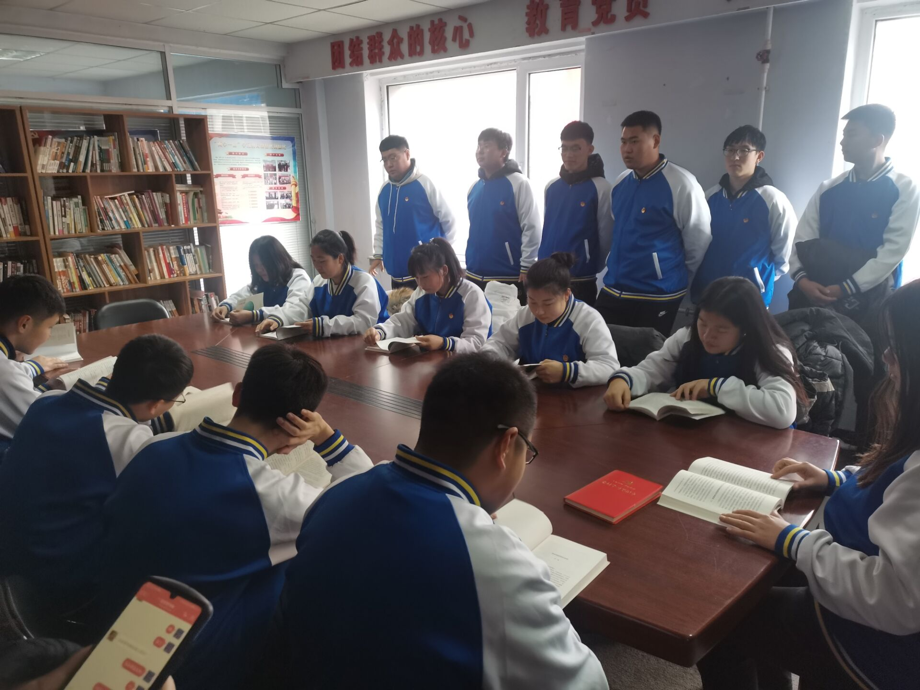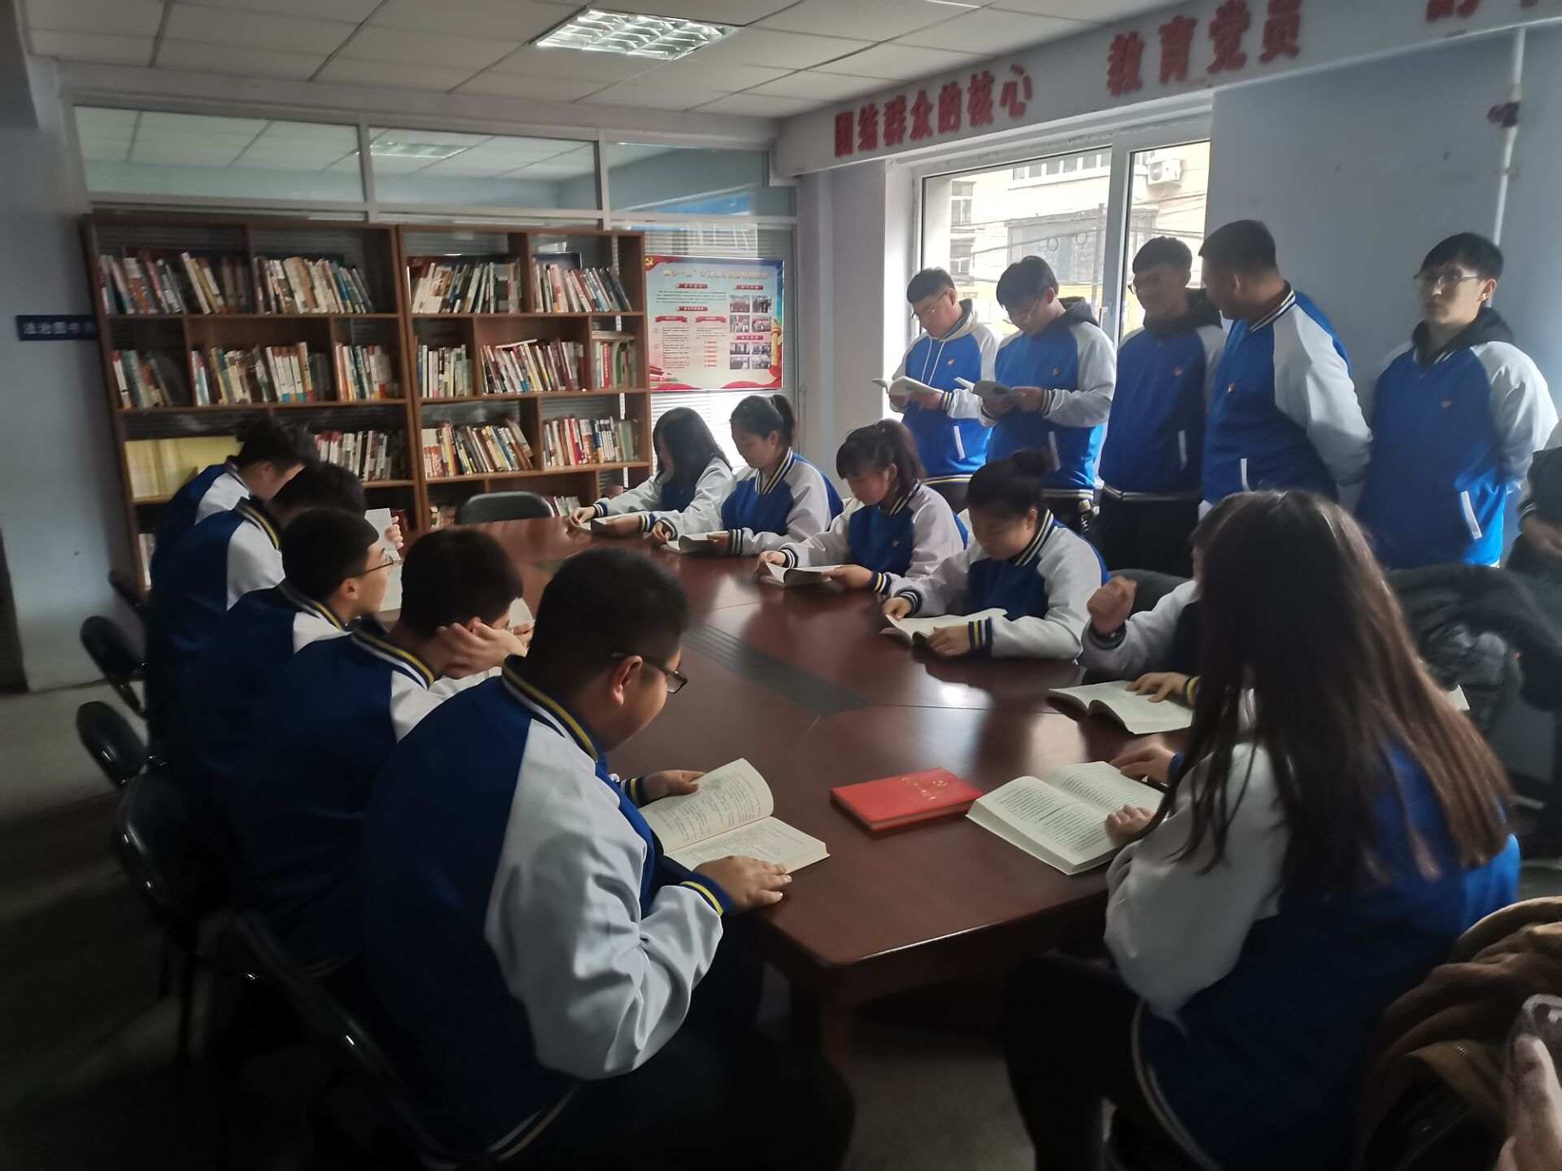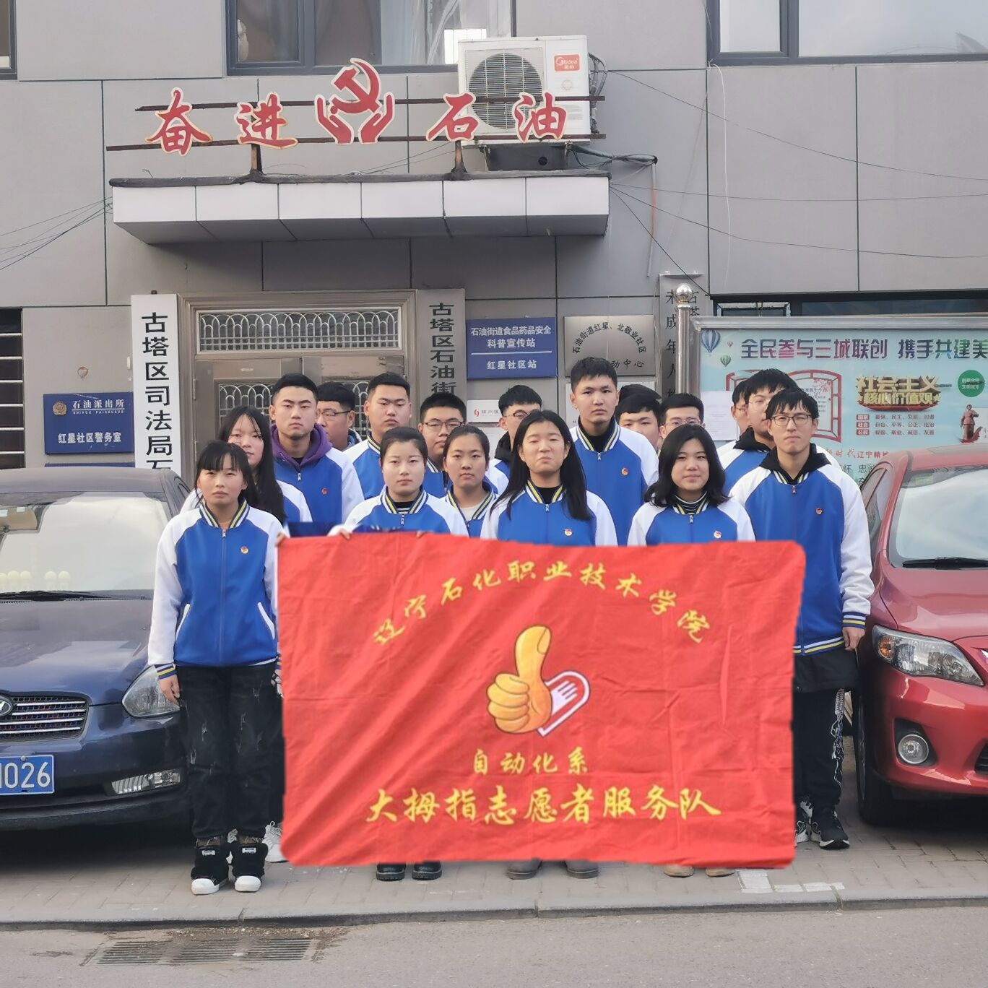

自动化系

社团部

2019年12月11日